הרב חיים דוד הלוי זצ"ל

היסטוריה ואזרחות

נושאים ללימוד, לכתיבת עבודות וביבליוגרפיה

א. נושאים

[מהספרים: דת ומדינה, בין ישראל לעמים, שו"ת עשה לך רב (מפתח בכרך ט')]

לימוד היסטוריה כיסוד לאמונה
אבות האומה בהיבט היסטורי
יהדות ודמוקרטיה, צורת השלטון על פי התורה
שאלות של דת ומדינה
מדינת ישראל על פי התורה
דינא דמלכותא דינא
הממשלה - סמכויותיה וחובותיה כלפי האזרח
חוקי הכנסת והציות להם, חקיקה דתית
בתי הדין ובתי המשפט, המאסר בהלכה
החברה בישראל, היחס ללא דתיים
מעמד האשה
היחס לנוכרי, שלום עם אומות העולם, דעת תורה בעניינים מדיניים
ימי בית שני
רבי יוסף קארו ותקופתו - השתלשלות התורה שבעל פה עד ימיו

ב. ספריו

בין ישראל לעמים: מעמדו הרוחני והמדיני של ישראל בין העמים לאור התורה - בירורים וחקרי הלכות בדיני כריתת-ברית וישיבת הארץ לשאינם בני ברית, ירושלים תשי"ד.

דבר המשפט: בירורים וחקרי הלכות על סדר הלכות סנהדרין להרמב"ם, א-ג , תל אביב תשכ"ג-תשכ"ה.

מקור חיים השלם: הלכה פסוקה על יסודות הלכתיים, מוסברת ומבוארת ממקורות רבותינו במדרש ובאגדה, ומיטב ערכי מחשבת היהדות, א-ה, תל-אביב תשכ"ז-תשל"ד (שילוב של הקדמה רעיונית להלכות, והבאת מנהגי עדות המזרח ואשכנז).

המקומות הקדושים- מהותם והלכותיהם: קדושת ירושלים והמקדש, הכניסה להר הבית בימינו, הכותל המערבי וחשיבותו כמקום תפילה, הגדרת קברי אבות האומה כמקומות קדושים וחשיבותם כמקום תפילה, תל-אביב תשכ"ז.

דת ומדינה : א. בדרך לגאולה שלימה, ב. בעיות יסוד של דת ומדינה, ג. ה’ וכ"ח אייר ומשמעותם הרוחנית, תל אביב תשכ"ט.

מפתחות הזוהר ורעיונותיו, תל אביב תשל"א.

קיצור שולחן ערוך מקור חיים: פסקי הלכות הנחוצות ביותר לכל אדם מישראל בימי חייו כנהוג ומקובל בכל עדה ועדה בישראל , תל אביב תשל"ה.

שאלות ותשובות עשה לך רב, א-ט, תל אביב תשל"ו-תשמ"ט. (כתוב בלשון מודרנית, התמודדות עם נושאים אמוניים והלכתיים אקטואליים, תוך גישה אמיצה לבעיות הלכתיות העומדות על סדר היום הציבורי.) (מפתח בכרך ט).

מקור חיים לבנות ישראל, תל אביב תשל"ז. (הלכות לנשים ובנות)

תולדותיו ומפעלו הספרותי של מרן הרב ב"צ מאיר חי עוזיאל זצ"ל, ירושלים תשל"ט.

שפיכות דמים: היבטים הלכתיים ומוסריים, ירושלים תשמ"א.

מקור חיים לחתן, לכלה ולמשפחה, תל אביב תשמ"ט. (הלכות נישואין והנהגות הבית)

שאלות ותשובות מים חיים, א-ג, תל אביב תשנ"א-תשנ"ח.

תורת חיים: הגות, מחשבה, ודרוש על סדר פרשיות השבוע, א-ג, תל-אביב תשנ"ב-תשנ"ג.

נצח משה: הגות, מחשבה ודרוש על סדר פרשיות התורה, חמשה חומשי תורה, תל אביב תשנ"ו.

תורת חיים על המועדים: הגות, מחשבה ודרוש על סדר המועדים, א-ג, תל אביב תשס"ג.

ג. מאמריו

'סמכות הדיינים לדון עפ"י אומד הדעת', בתוך: הרב שאול ישראלי (עורך), התורה והמדינה, י"א-י"ג (תש"ך-תשכ"ב), עמ' נד- סה [= הרב יהודה שביב (עורך), בצומת התורה והמדינה, א, אלון שבות תשנ"א, עמ' 232-242.]
'דת ומדינה', שבילין ו-ז (תשרי-טבת תשכ"ד), עמ' קכז-קל.
'במוצאי שנת השמיטה (המשטר החברתי התורתי - מול הקפיטליזם והסוציאליזם), קול סיני 58-59 (אב-אלול תשכ"ו), עמ' 251-254 [= שבילין טז-יז (חשון תשכ"ז), עמ' קב-קו.
'מדינת חוק ומדינת הלכה', שבילין כ (טבת תשכ"ח), עמ' מד-נא.
'ההיסטוריה כיסוד לאמונה', בתוך: יחזקאל כהן (עורך), חברה והיסטוריה, ירושלים תש"ם, עמ' 633-643.
'היסטוריה באספקלריה של חז"ל', בתוך: יצחק אלפסי (עורך), ספר יעקב לסלוי: פרקים בנתיבי חייו, תל-אביב תשמ"ה, עמ' 22-27.
'דעת תורה בעניינים מדיניים', תחומין ח (תשמ"ז), עמ' 365-367.
'אי ידיעת החוק אם פוטר מעונש על פי ההלכה?', קובץ זכרון לרב שמעון כ"ץ, בני ברק תשמ"ז, עמ' 51-60.
'דרכי שלום ביחסים שבין יהודים לשאינם יהודים', ‬ תחומין ט (תשמ"ח), עמ' 71-81 [= בתוך: ברהולץ עמיחי (עורך), דרך ארץ דת ומדינה, ירושלים תשס"ז, עמ' 147-158, שו"ת עשה לך רב ח"ט עמ' סא].
'הסכם הסגרה בין מדינות ע"פ ההלכה', כבודה של תורה ד (תשמ"ח), עמ' נא-נד.
'זכות אשה לבחור ולהבחר', תחומין י (תשמ"ט), עמ' 118-123.
'רוב ומיעוט במדינה דמוקרטית', בתוך: ברקוביץ אליעזר (עורך), יהדות ודמוקרטיה, ירושלים תשמ"ט.
'בית דין לערעורים',‬ תחומין טו (תשנ"ה), עמ' 187-194.
'חקיקה דתית', בתוך: שמחה רז (עורך), קובץ הציונות הדתית, ירושלים תשנ"ז, 353-358.
'חתימת פסק דין שהוכרע ברוב', תחומין יח (תשנ"ח), עמ' 11-16
שלטון על-פי התורה ודמוקרטיה', ‬ שנה בשנה (תשנ"ח), עמ' 205-213.
'רוב ומיעוט במדינה יהודית דמוקרטית', על יהדות ודמוקרטיה, ירושלים תשס"ג, עמ'71-83 .
'הסברה דתית מקיפה – חובת השעה', גוילין יח (טבת תשכ"ד), עמ' 14-17.

הערות:
רוב המאמרים לעיל נדפסו בספריו השונים.
במאגר המידע של אוניברסיטת חיפה ניתן למצוא רשימה של עשרות מאמרים שהתפרסמו בעיתונות, בעיקר בעיתון 'הצפה'.

ד. מחקרים

משה אונא, אף שעל – מצוה מן התורה?, ירושלים תשל"ח.
הלינגר משה,‬ 'מודרנה, הלכה ודמוקרטיה: הרב חיים-דוד הלוי וישעיהו ליבוביץ המוקדם - ניתוח משווה', בתוך: עמיחי ברהולץ ‬ (עורך), מסע אל ההלכה, תל-אביב תשס"ג, עמ' 354-384 .‬
הלינגר משה, 'דת ומדינה בהגות הציונית-הדתית הספרדית : בין זיקה מאחדת לבין מידור - הרב מ"ח עוזיאל והרב ח"ד הלוי', בתוך: אביעזר רביצקי (עורך( ‬, דת ומדינה בהגות היהודית במאה העשרים, ירושלים תשס"ה, עמ' 219-265.
זוהר צבי ושגיא אבי (עורכים), יהדות של חיים: עיונים ביצירתו ההגותית הלכתית של הרב חיים דוד הלוי,ירושלים תשס"ז [יחסו לחילונים, דמוקרטיה, שיפוט ומשפט, ציונות דתית, היחס לנוכרי, הגותו המשיחית, מדיניות וחברה ביצירתו, תולדות חייו].
חמיטובסקי יצחק,‬ 'עוז ושלום: פשרה טריטוריאלית בעידן הגאולה בהגותו של הרב חיים דוד הלוי',‬ ישראל 8 (תשס"ו), עמ' 73-94.
שוורץ דב ועוד (עורכים), 'ערכים פוליטיים אונברסליים וציונות דתית: קווים למשנתו של הרב חיים דוד הלוי', בתוך: יהדות פנים וחוץ דיאלוג בין עולמות, ירושלים תש"ס, עמ' 111-123.

ה. תולדות חייו

אלול דניאל משה, אורח צדיקים, א, ירושלים תשס"ג, עמ' 428-430.
אלפסי יצחק, תולדות קהילת תל אביב-יפו ורבניה הראשיים, תל-אביב תשמ"ט, עמ' 28-29.
אלפסי יצחק, אנציקלופדיה של הציונות הדתית, ו, ירושלים תשס"א, עמ' 353-355.
אמיתי גילה, 'תולדות חיי אאמו"ר הרב חיים דוד הלוי זצ"ל', בתוך: צבי זוהר ואבי שגיא (עורכים), יהדות של חיים: עיונים ביצירתו ההגותית הלכתית של הרב חיים דוד הלוי,ירושלים תשס"ז, עמ' 385-395.
גרינברג ברוך, 'הרב חיים דוד הלוי תולדותיו ופועליו', קול סיני 73 (אייר-סיון תשל"א), עמ' 7-9.
ואנונו שמעון, אנציקלופדיה ארזי הלבנון: תולדות חייהם, משנתם ויצירותיהם של כל רבותינו חכמי הספרדים ועדות המזרח, ב, ירושלים תשס"ו, עמ' 612-613.
לוי שלמה, 'לזכרו', שנה בשנה (תשנ"ט), עמ' 549-554.
עמנואל אפרת (עורכת), ירושלים תשע"ג.
פרסי ישראל לשנת תשנ"ז בספרות תורנית לרב חיים דוד הלוי', פרסי ישראל תשנ"ז, עמ' 25-29.
שינובר צבי (עורך), דמויות מופת בציונות הדתית: אישים ופועלם, נחלים תשס"ח,
עמ' 248-255.

ו. אתרים באינטרנט ומאגרי מידע

מנהל החינוך הדתי, רבני בתי הספר, ויקיפדיה, ויקישיבה, דעת, מכללת קיי, רמב"י, הספריה הלאומית, כותר, אוצר החכמה (רוב הספרים שלו מופיעים שם!), פרויקט שו"ת בר-אילן (מפתח מאמריו שנדפסו בכתבי עת), אוניברסיטת חיפה, ועוד.

ז. ביבליוגרפיה נבחרת (מספריו)

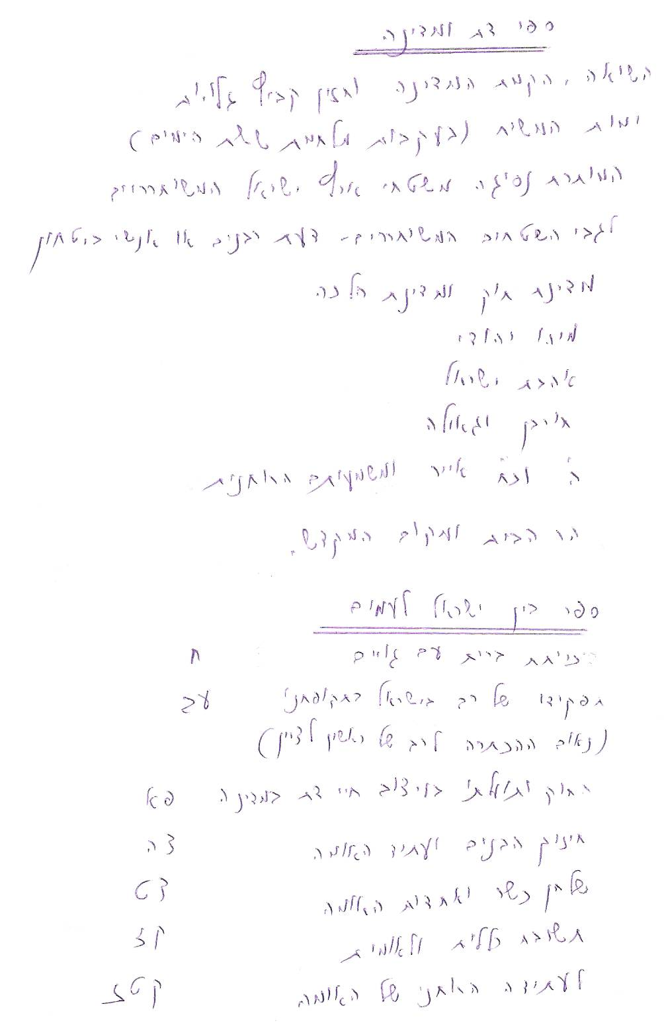

שו"ת עשה לך רב (כרך ומספר עמוד, מפתח בכרך ט')

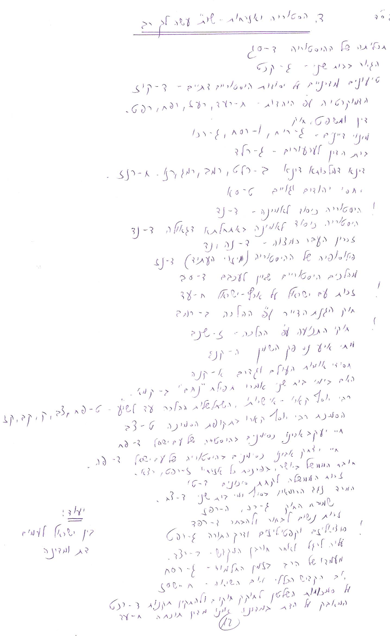

הערה: במאגר המידע של אוניברסיטת חיפה ניתן למצוא רשימה של עשרות מאמרים שהתפרסמו בעיתונות, בעיקר בעיתון 'הצפה'.

ערך: שמואל כ"ץ רב בית הספר ממ"ד תורני לבנות הר-נוף, תלמוד תורה ממ"ד 'נחלה' הר-נוף ואולפנת 'חורב' בירושלים.

